11-дәріс тақырыбы:
Ұлттық журналистика арсеналындағы эпистола жанры
Дәрістің мақсаты:
Студенттерге кәдімгі хат алысудың журналистика жанрына айналу үдерісі түсіндіріледі. Эпистола жанрының рухани және адамгерлік қырлары сипатталады.
«Теория и практика советской периодической печати» оқу құралы авторларының бірі – Е.П. Прохоров хатты пікірлесудің, тілдесудің бір пішіні (формасы) ретінде қарастырады. Ол: «Көп жағдайда хат – ол зәру, тіпті «қас қағым сәттік» кейбір маңызы бар негізгі проблемаларды ашып көрсететін материал», - деп жазады.
Оқырман сөзінің, одан кейін кәсіби-журналистік шығармашылықтың ерекше формасы ретінде көрінген хат арнаулы жанр – эпистолярлық публицистика жанры болып шаңырақ көтерді. Эпистола (грек. epistola – жолдау). Осы ретте А.А. Тертычныйдың: «Журналистика жанры ретінде хат жекебастық және іскерлік хат алмасуды журналистика қажетіне бейімдеу нәтижесінде дүниеге келді», - деген пікіріне әбден қосылуға болады. Мәселен, атақты ағылшын жазушысы Артур Конан Дойлдың шешесіне жазған мың жарым мың хаты бар екені белгілі (Рассел Миллер. Приключения Конан Дойла. – М.: Азбука-Аттикус, 2012.).
«Теория и практика советской периодической печати» оқу құралы авторларының бірі – Е.П. Прохоров хатты пікірлесудің, тілдесудің бір пішіні (формасы) ретінде қарастырады. Ол: «Көп жағдайда хат – ол зәру, тіпті «қас қағым сәттік» кейбір маңызы бар негізгі проблемаларды ашып көрсететін материал», - деп жазады.
Оқырман сөзінің, одан кейін кәсіби-журналистік шығармашылықтың ерекше формасы ретінде көрінген хат арнаулы жанр – эпистолярлық публицистика жанры болып шаңырақ көтерді. Эпистола (грек. epistola – жолдау). Осы ретте А.А. Тертычныйдың: «Журналистика жанры ретінде хат жекебастық және іскерлік хат алмасуды журналистика қажетіне бейімдеу нәтижесінде дүниеге келді», - деген пікіріне әбден қосылуға болады. Мәселен, атақты ағылшын жазушысы Артур Конан Дойлдың шешесіне жазған мың жарым мың хаты бар екені белгілі [Рассел Миллер. Приключения Конан Дойла. – М.: Азбука-Аттикус, 2012.].

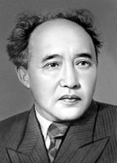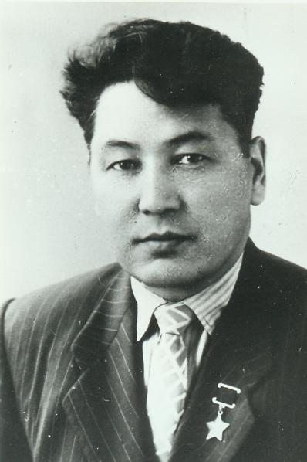
М.О. Әуезов М. Ғабдуллин
Осы ретте кезінде М. Ғабдуллиннің «Қазақ әдебиеті» арқылы М.О. Әуезовке жолдаған хатын мысалға келтірсек те болар еді. Автордың негізгі мақсаты қазақ ауыз әдебиеті туралы жасаған баяндамасында мүлт кеткен пікірі үшін ұстаздан: «Қазақ әдебиетінің шешілмей жатқан мәселелері өте көп қой. Оларды бірлесе, ынтымақтаса, бір-біріміздің қате, кемшіліктерімізді жолдастық ниетпен сынап отырып шешуге тиістіміз. Бұл айтылған жайттар соңғы кезге дейін болмай келді ғой. Бір кезде сын деп, сынау деп сыңаржақ кеткен, асыра сілтеген жеріміз болды. Ондайымыз үшін кешірім етуіңізді сұраймын», - деп кешірім өтіну болса да, әлгінде бі ауыз ғафулыққа орай қазақ поэзиясының бүгінгі жай-күйі туралы пікір алысуға шақырған проблемалық хат жазуға бел буады [Ғабдуллин М. Мұхтар Әуезовке хат // Қазақ әдебиеті, 28 қазан 1955.]. Іле-шала ұлы қаламгердің жауабы да жарияланады, сөз арасында ол: «Жаза баспас қадам жоқ, жаңылмайтын қалам жоқ», - деп, шәкіртін кешіргендей сыңай аңғартады [Әуезов М. Мәлік Ғабдуллинге жауап хат // Қазақ әдебиеті, 11 қараша 1955.].
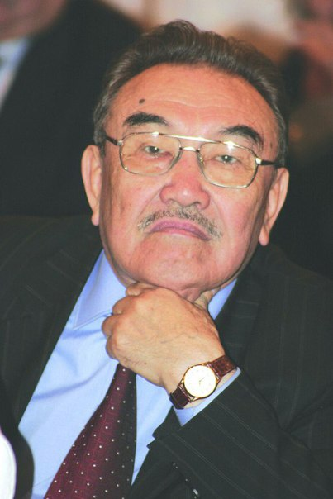

Шерхан Мұртаза Камал Смайылов
Қазақ журналистикасы кеңістігінде кезінде Ш. Мұртаза мен К. Смайловтың жазысқан хаттары едәуір құбылыс болды. Кәдімгі тұрмыстық хат пішінінің көсемсөз әлеуетіне, журналистика жанрына айналғанын осы екі тұлғаның эпистоласынан анық байқауға болады. Әлеумет бұл дүниелерді асыға күтті, жылы қабылдады, көтерілген проблеманы аудитория ауызша талқылап та жүрді. Кейін бұл хаттар «Елім, саған айтам, елбасы, сен де тыңа» деген атпен кітап болып шықты.

Б.В. Стрельцов өзінің «Основы публицистики. Жанры» оқулығында: «Редакцияға жолданған әр хат – ол оқырманның жеке немесе ұжымдық шығармашылығының жемісі», - дейді. Мұны біз және былай түсіне аламыз. Редакцияға келген хат – журналистика мамандығынан тыс жүрген адамдардың өмір шындығын сезінуі (қабылдауы), ой елегінен өткізуі (түйсінуі) және қағазға түсіруі (фиксациялауы). Бір сөзбен айтқанда редакцияға жолданған хат – халықтық публицистиканың нақты көрінісі.
«Сәбеңнің халық танып, сөз зергері болған кезде жинаған хаттары тау болып үйіліп қалады. Оның шет жағасын Мемлекеттік мұрағат қызметкерлері естиді. Бірде Жетібаев деген мұрағат қызметкері келіп, қолжазбаларды қорға өткізуін өтінеді. Қолжазбалардың тәртіпке келмегенін айтқан Сәбең: «Сен одан да осы хаттарды алшы, әр жылдың хаттары реттеліп, сөрелеріме сыймай жатыр, осыны бір тәртіпке келтір, басқасын кейін сөйлесейік», - деген екен. Мұрағат қызметкерлерінің үлкен қағаз жәшіктері бар көрінеді, сонымен бес-алты жәшікке салып хаттарды алып кетіпті. Арада екі-үш жыл өткен соң мұрағаттың Эмма Сегізбаева деген жас қыз телефон шалады.
- Сіздің хаттарыңызды жүйеге түсіріп қойдық, келіп көріп кетесіз бе? – деп өтініш
білдіреді, Сәбит аға мұрағатқа барған соң қыз қағаздарды көрсетеді. Сөйтсе, хаттары 141 том болыпты.
Кейін Ташкентте Орта аЗия және Кавказ жазущыларының конференциясы өтеді. Сонда Мемлекеттік мұрағат директоры Мұхтар Жанғалин: «Жазушы Сәбит Мұқановтың хаттары 141 том болды, бұндай тірлік тарихта болмаған, бұл жоғары мәдениетттің белгісі». - деп ерекше баға береді.
Академик Сәбит Мұқановтың жинаған хаттарының ішінде орыс классикетері Алексей Толстой, Всеволод Иванов, Александр Фадеев, Борис Лавренев сынды үлкен жазушылардың хаттары сақталған. Сонымен қатар қатардағы адамдар: сауыншы, өқойшы, малшы, механизаторлардың да хаты жинақталған.
Орталық мұрағаттың жеке тектік мұрағаттармен және тарихи-құжаттық топтамалармен жұмыс бөлімінің бастығы Гүлмира Мәжікенқызы сол хаттар жайлы былай дейді: «Сәбит Мұқановтың хаттарыныі ішінде Мұхтар Әуезов, Әбділда Тәжібаев, Әуелбек Қоңыратбаевтармен қоса Ғафұр Гулям, Михаил Шолохов сияқты өзге ұлт өкілдеріме жазысқан хаттары сақталған. Соыемен қатар жазушы болсам, ақын болсам деген жастардың хаттары баршылық. Жас ақын-жазушылардың қалыптасуына ағалық қамқорлығын аямаған Сәбит Мұқанов келген хаттарға өзінің жауабын да тіркеген екен», - деп еді». (Иманбаева Алтын. Хаттар сыры // Түркістан, 7 мамыр 2015.).
Хатқа шолу тақырыптық және жалпы деп, екіге бөлінеді. Хатқа шолудың әлеуметтік, мәдени және кәделік маңызы ерекше.
Газет редакциясы жергілікті жерде авторлық актив қалыптастыруға күш салады.. Басылым олармен ұдайы байланыста болып, олардың жұмысыны бағыт-бағдар беріп отырады.
Бақылау сұрақтары:
1. Хат жанрының стилистикасы.
2. Хат жанрының адам мінез-құлқымен байланыстылығы.
3. Шерхан Мұртаза мен Камал Смайыловтың әлеуметтік хаттары.
4. Хат жанрының өзіндік ерекшеліктері.
Ұсынылар әдебиет:
- Тертычный А.А. Жанры периодической печати. – М.: Аспект Пресс, 2017.
- Қамзин К. Талдамалы журналистика. – Алматы: Қазақ университеті, 2012.

